Министерство образования Российской Федерации
Пензенский государственный университет
Кафедра «Вычислительная техника»

ОТЧЕТ

по лабораторной работе №9
по курсу «Логика и основы алгоритмизации в инженерных задача»
на тему «Поиск расстояний в графе»

Выполнил:
студенты группы24ВВВ2
Савин Д.М.
Сорокин М.В.
Любушкин Д.В.

Принял:
к.т.н. доцентЮроваО.В.
к.т.н. Деев М.В.

Пенза2025
Название
Поиск расстояний в графе.

Цель работы
Научиться искать расстояние между вершинами в графе.

Лабораторное задание
1. Сгенерировать матрицу смежности для неориентированного графа
2. Реализовать поиск расстояний с использованием BFS и очереди из стандартной библиотеки
3. Визуализировать результаты поиска расстояний

Описание метода решения задачи
Метод решения основан на алгоритме обхода графа в ширину (BFS) с использованием матрицы смежности для представления графа.

Алгоритм BFS реализует поиск в ширину с использованием очереди. Обход начинается со стартовой вершины и последовательно охватывает все вершины на текущем уровне расстояния перед переходом к следующим уровням. Это гарантирует нахождение кратчайшего пути в невзвешенном графе.

Для матричного представления поиск смежных вершин требует полного перебора всех вершин в строке матрицы, что дает сложность O(V²), где V - количество вершин.

Листинг
#define _CRT_SECURE_NO_WARNINGS
#include <stdlib.h>
#include <stdio.h>
#include <iostream>
#include <time.h>
#include <queue>

void BFS(int** G, int* vis, int numG, int cur) {
std::queue <int> q;
vis[cur] = 1;
q.push(cur);
while (!q.empty()) {
int v = q.front();
q.pop();
printf(" % 3d", v);
for (int i = 0; i < numG; i++) {
if (vis[i] == 0 && G[v][i] == 1) {
q.push(i);
vis[i] = 1;
}
}
}
}

void BFSD(int** G, int* dist, int numG, int cur) {
std::queue <int> q;
int v;
for (int i = 0; i < numG; i++) {
dist[i] = -1;
}
dist[cur] = 0;
q.push(cur);
while (!q.empty()) {
v = q.front();
q.pop();
for (int i = 0; i < numG; i++) {
if (G[v][i] == 1 && dist[i] == -1) {
q.push(i);
dist[i] = dist[v] + 1;
}
}
}
printf("Расстояние от %d вершины до:\n", cur);
for (int i = 0; i < numG; i++) {
printf("%d: %d\n", i, dist[i]);
}
}

int main() {
setlocale(LC_ALL, "Russian");
int** G;
int* visited;
int* dist;
int numG, cur;
srand(time(NULL));
printf("Введите кол-во вершин ");
scanf_s("%d", &numG);

G = (int**)malloc(numG * sizeof(int*));
for (int i = 0; i < numG; i++) {
G[i] = (int*)malloc(numG * sizeof(int));
}
visited = (int*)malloc(numG * sizeof(int));
dist = (int*)malloc(numG * sizeof(int));
for (int i = 0; i < numG; i++) {
visited[i] = 0;
dist[i] = -1;
for (int j = i; j < numG; j++) {
G[i][j] = G[j][i] = (i == j ? 0 : rand() % 2);
}
}
for (int i = 0; i < numG; i++) {
for (int j = 0; j < numG; j++) {
printf("%3d", G[i][j]);
}
printf("\n");
}
printf("Введите начальную вершину: ");
scanf_s("%d", &cur);
printf("Порядок обхода ");
BFS(G, visited, numG, cur);
printf("\n");
BFSD(G, dist, numG, cur);
}

Текст к программе
Данная программа реализует алгоритм обхода графа BFS с использованием матрицы смежности. Программа генерирует случайный неориентированный граф, выводит его матрицу смежности, затем выполняет обход в ширину и вычисляет расстояния от указанной начальной вершины до всех остальных вершин графа.

Результаты работы программы
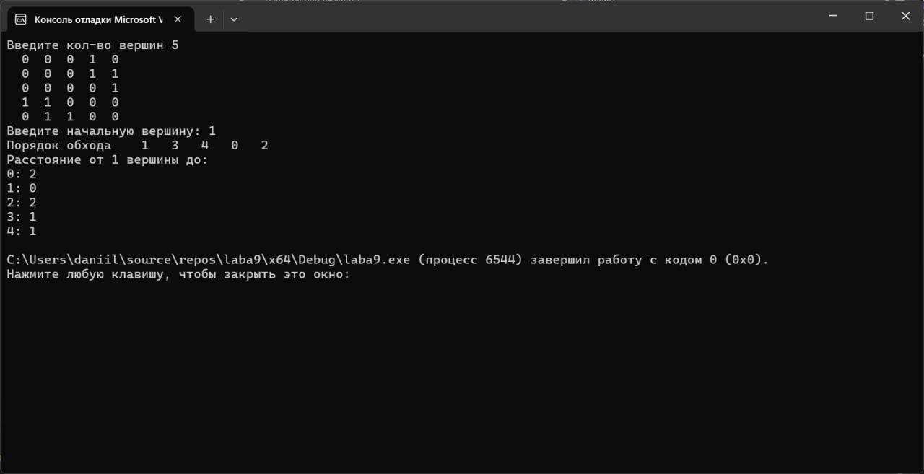

Выводы
В ходе лабораторной работы был успешно реализован алгоритм поиска расстояний в графе на основе обхода в ширину (BFS). Алгоритм продемонстрировал свою эффективность для нахождения кратчайших путей в невзвешенном графе, гарантируя нахождение минимального расстояния до каждой достижимой вершины благодаря по уровневому обходу.

